
Galerie La Ferronnerie
Brigitte Négrier
40, rue de la Folie-Méricourt
F-75011 Paris +33 (0)1 78 01 13 13
www.galerielaferronnerie.fr
Mardi à vendredi : 14h-19h, samedi : 13h-19h
Membre du Comité Professionnel des Galeries d’Art

Izabela Kowalczyk, Soo-Kyoung Lee, Stéphane Mulliez

CHAMPS LIBRES

vernissage le mardi 5 septembre de 18h à 21h30
exposition du 5 septembre au 30 septembre 2017

Un dimanche à la galerie, dimanche 24 septembre, de 13h à 18h

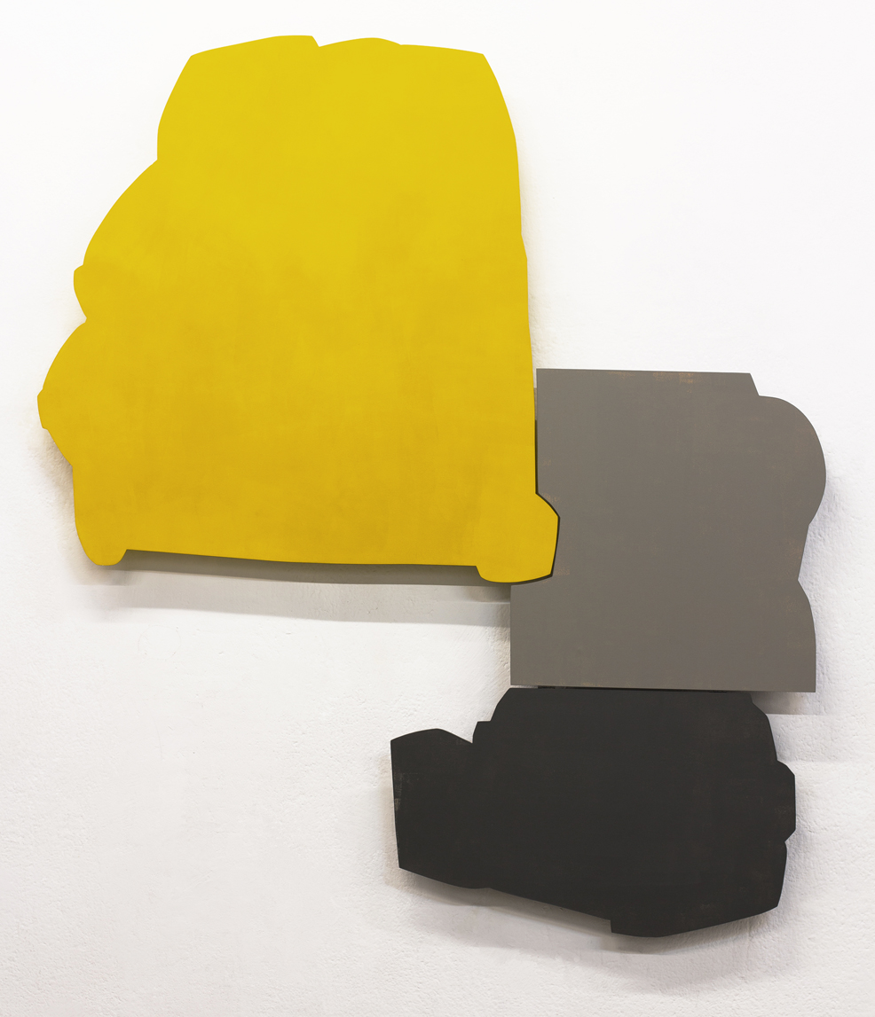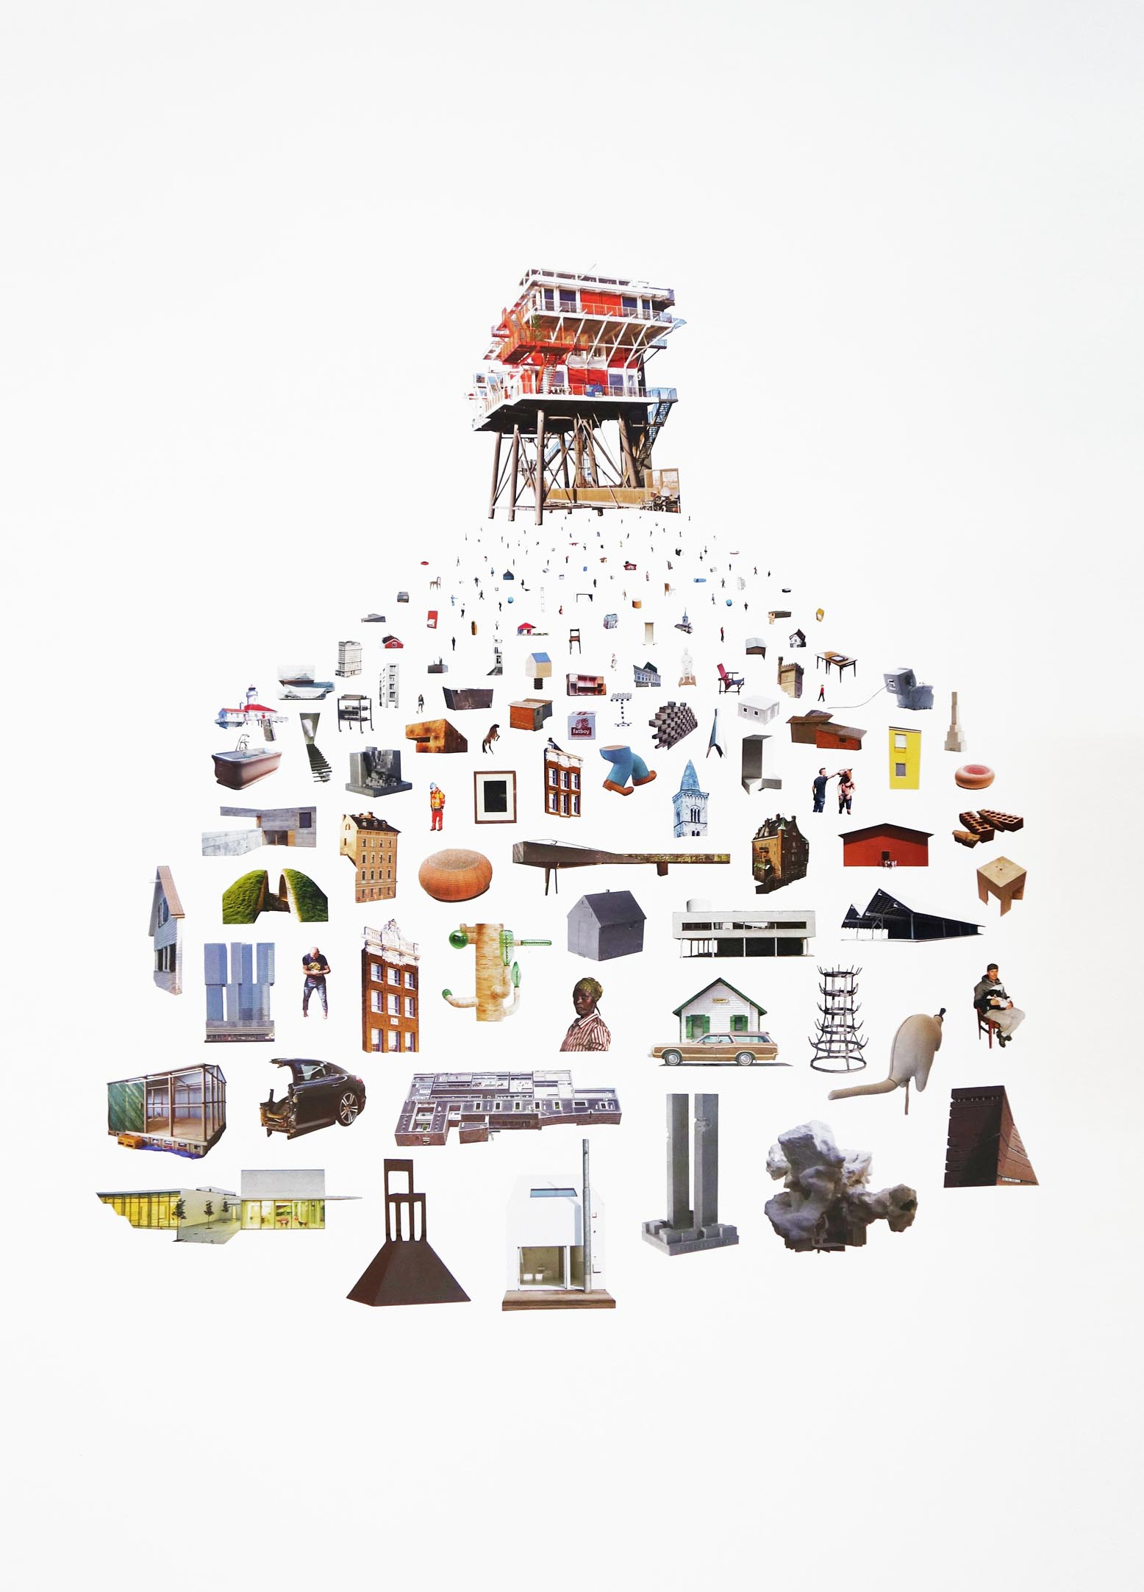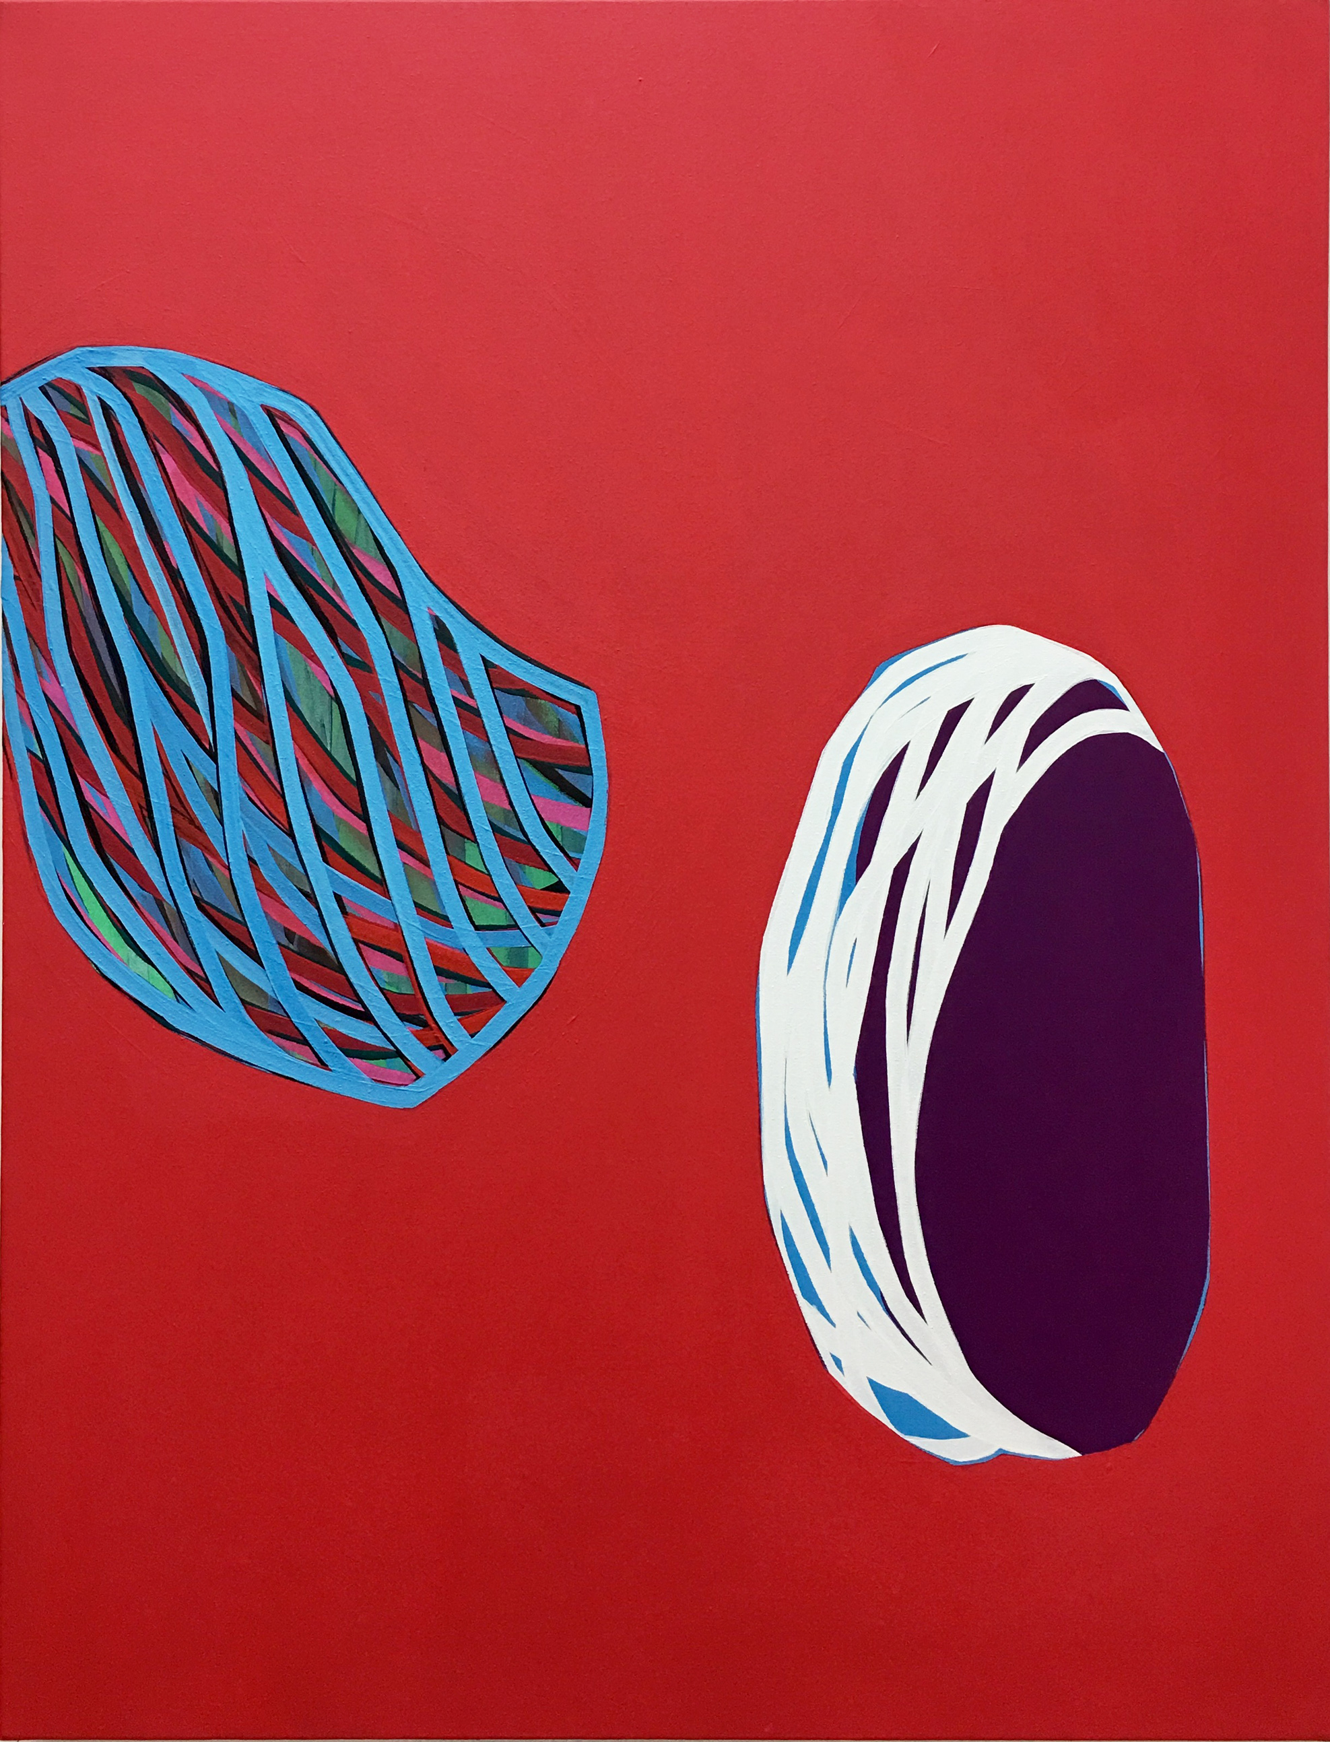
Izabela Kowalczyk, Relief 1, 2012 Stéphane Mulliez, Off shore, 2016 Soo Kyoung Lee, Rouge, 2017

Izabela Kowalczyk à propos de ses oeuvres : ’…’Dans un premier temps j'ai remplacé le support habituel
de mes tableaux (toile sur châssis) par un support rigide en bois. Ensuite j'ai approfondi littéralement la dissociation du fond et de la forme de mes images, en découpant la forme du fond et en l'accrochant directement sur un mur à distance de celui-ci de 8 cm. Les formes flottent sur le mur qui devient le
nouveau fond. C'est un travail à mi-chemin entre la peinture et la sculpture.
Cette relation entre la forme plate et le volume est très sensible dans l'étape de conception de tous mes travaux, aussi bien picturaux qu'en volume, cruciale pour leur réalisation - découpage des formes en
papier qui résulte d'une nécessité intuitive de l’expérience de l'espace.

Les points communs entre mes peintures sur toile et les objets en volume sont des éléments mis en balance entre des motifs encore reconnaissables et formes purement plastiques, la création d’espaces à partir de formes bidimensionnelles, des plans qui s’interpénètrent, le rapport de la forme à l’espace du tableau.
Le jeu des couleurs et des contrastes crée différents plans, une profondeur…’

Soo-Kyoung Lee : Cette artiste, née à Séoul en 1969, vit et travaille à Paris depuis plus de 20 ans. Travaillant essentiellement la peinture et le dessin, Soo Kyoung LEE s’est engagée dans la voie de l’abstraction avec des œuvres caractérisées par des couleurs vives et franches, animées par des jeux d’aplats et d’entrelacs. À propos des formes qui se déploient dans ses toiles, l’artiste parle d’organismes plastiques, qui cohabitent et semblent faire bon ménage de leurs différences, se bousculent et parfois s’entrechoquent, mais s’unissent finalement en surface et se figent dans leur présence. (LEE Soo Kyoung, En premier lieu, 2011). Il y a en effet quelque chose d’immobile, de suspendu dans ces peintures que parcourt pourtant un dense réseau de lignes. Les œuvres de Soo Kyoung définissent un espace frontal, quelque chose de l’ordre de l’écran, renforcé par l’opacité de la peinture acrylique. Sous le motif qui affleure, le regard devine l’existence d’étapes préalables, de prémisses ayant engendré la forme visible.
« En premier lieu, explique l’artiste, je dépose une unique couleur sur toute la surface de la toile. Ce choix initial oriente le tableau à venir vers une certaine humeur et me donne à espérer une nouvelle visibilité…’’… " L’abstraction pour moi est le lieu universel, dénudé d’image, de représentation et sans la moindre interprétation, explique LEE Soo Kyoung. C'est une manifestation de la pensée libérée de tout carcan culturel, social ou identitaire. Mon souci est de montrer l'étonnement du regard qui soulève notre questionnement sur la liberté. Ce regard est le reflet des êtres libres que nous sommes. » Florence Jaillet, 2015 extraits du texte à propos de la résidence au Domaine de Kerguéhennec.
Stéphane Mulliez : Après l’ensemble de collages ‘Urbans’, Stéphane Mulliez continue à manifester un grand intérêt à l’architecture et au design. Collectant avec obsession des visuels dans l’important corpus
de revues d’architecture contemporaine qu’elle a rassemblées, elle extrait des personnages de l'espace public et les associe à des objets design, à des éléments d'architecture dans de grandes compositions.
Elle introduit ainsi des champs de réflexion sur le sens des images, jouant sur la tension entre les formes plastiques et des oeuvres d'art de référence.
Qu'elle forme avec les corps assemblés des structures ou qu'elle dispose une myriade d'éléments, telle une cartographie organisée, elle brouille notre vision en jonglant librement avec l'échelle des sujets.

À venir à la galerie
24.09.17 de 13h à 18h - Un dimanche à la galerie, 100 galeries ouvertes ce dimanche à Paris avec Izabela Kowalczyck, Soo-Kyoung Lee, Stéphane Mulliez
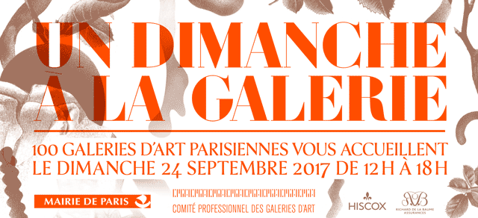
Jérôme Touron
5.10.17 > 4.11.17 - Vous avez dit 25 ?! - 25 ans de collaboration avec la galerie la Ferronnerie -

Saana Wang
7.11.17 > 8.12.17, photographie, vidéo
exposition programmée pour le centenaire de l'indépendance de la Finlande

Hors les murs

Vittorio Roerade
08.07.17 > 22.10.17 - Les imaginaires d'un monde in-tranquille, commissaires : Caroline Bissière et Jean Paul Blanchet, CAC Meymac , France
Izabela Kowalczyck
11.07.17> 31.08.2017 - Abstract Wall Painting 3 – De stjil 100 years, commissaire : Jasper Van Der Graaf, Centre Culturel Marcel Pagnol, Fos-sur-Mer

Soo-Kyoung Lee
1.09.17 > 30.09.17 The way through the colour, group show, artbn, Séoul, Corée du Sud

Laurence Papouin
1.09.17 > 30.09.17 The way through the colour, group show, artbn, Séoul, Corée du Sud

Laurent Fiévet
21.09.17 > 28.11.17 States of Grace Exposition solo pour Videoproject,
Galerie 5, Bibliothèque universitaire de Belle-Beille, Angers, France
Sanna Kannisto
21.10.17 > 25.02.18 - The Von Wright Brothers, Ateneum Art Museum, Helsinki
exposition programmée pour le centenaire de l'indépendance de la Finlande
18.05.17 > 5.11.17 - Le jardin potager, group show, Musée de l'image d'Epinal, France

